Diseño

Maria Alejandra Londoño 202220983, Juan Pablo Castro 202222086, Ali Luis Cifci Valencia 202210698

1. ***Contexto del problema***

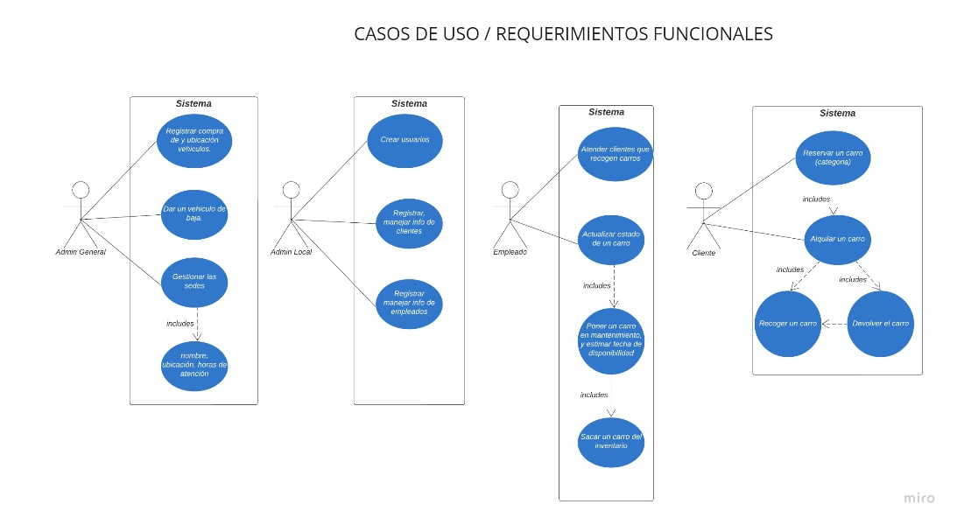

1. ***Nivel 1***
   1. **Componentes candidatos y estereotipos**
2. Respecto al manejo y actualización de los autos para rentar, se requiere un componente al que le son asignadas estas responsabilidades. Al realizar el mantenimiento y la entrega de datos, corresponderá con el estereotipo Information Holder.
3. Puesto que el sistema deberá encargarse de controlar las reservas y los alquileres de los vehículos, procurando cumplir con las reservas que se hayan realizado y no permitir que se hagan reservas que no se van a cumplir se debe adicionar un componente que se ocupe de esta labor con el estereotipo Controller e Information Holder.
4. Finalmente, ya que el sistema deberá contar con la capacidad para procurar el manejo de las sedes y sus empleados el mantenimiento y la entrega de estos datos, también corresponderá con el estereotipo Information Holder.

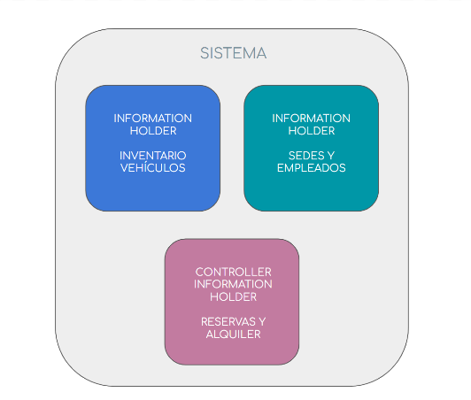

Componentes candidatos y sus respectivos estereotipos.

* 1. **Responsabilidades**

|  |  |
| --- | --- |
| Componente | Responsabilidad |
| INVENTARIO VEHICULOS | Saber las características básicas de un vehículo. |
| Actualizar las características básicas de un vehículo. |
| Guardar/cargar el inventario. |
| SEDES Y EMPLEADOS | Saber información básica de las sedes |
| Actualizar información básica de las sedes |
| Guardar/cargar la información de las sedes. |
| RESERVAS Y ALQUILER | Manejar información de clientes. |
| Controlar e indicar dónde se entregará el automóvil, en qué fecha y en qué rango de horas. |
| Indicar y saber las tarifas de los alquileres que se basan en varios criterios. |
| Efectuar los pagos del 30% y la totalidad de las reservas. |
| Manejar y conocer información de conductores adicionales. |
| Manejar y controlar la información de usuarios tanto clientes como empleados. |
| Controlar y procurar las reservas que se hayan realizado y no permitir que se hagan reservas que no se van a cumplir. |

* 1. **Colaboraciones**

Además de las responsabilidades definidas, se ha considero la colaboración entre los distintos componentes a fin de satisfacerlas.

* Saber en todo momento dónde está cada vehículo. Esto implica una colaboración entre la componente reservas y alquiler e inventario de vehículos. Si el vehículo está en estado alquilado debe tener la reserva vigente en el estado actual del vehículo en el inventario:
  + 1) El inventario le pide al componente de reservas y alquiler la información acerca de la reserva vigente
  + 2) El componente de reservas y alquiler retorna la reserva vigente, si la hay, del vehículo en cuestión.
* Permitir el registro y la compra de nuevos vehículos, su ubicación en una sede particular y el dar de baja un vehículo cuando ya no pueda seguir siendo alquilado. Esto implica una colaboración entre todas las componentes. Cuando un administrador se registre, solo un usuario con esta clase de administrador debe tener la opción de actualizar el inventario o la sede de un vehículo.
  + 1) Se registra un usuario de tipo administrador desde reservas y alquiler.
  + 2) Se actualiza el inventario o la sede de un vehículo desde el inventario o desde sedes y empleados.
* Reservar un automóvil. Esto implica una colaboración entre todas las componentes. Para asegurar que cierta categoría de vehículo esté disponible y en qué sede esta se puede encontrar.
  + 1) El usuario de tipo cliente debe acceder a reservas para poder efectuar la suya
  + 2) Se debe informar el cliente acerca de los automóviles y categorías disponibles desde el inventario
  + 3) Y se debe informar al cliente la sede y hora de recogida del producto
  + 4) De igual manera se debe realizar el pago para efectuar la reserva.
* Finalmente, actualizar el estado de los carros. Esto implica una colaboración entre la componente sedes y empleados e inventario de vehículos. Cuando un carro es devuelto debe ser limpiado antes de que vuelva a estar disponible. Estos mismos empleados podrían reportar que un carro necesita mantenimiento para sacarlos del inventario disponible, y estimar la fecha en la que podrá ser utilizado nuevamente.
  + 1) Se registra un usuario de tipo empleado desde su sede en especifico
  + 2) Debe acceder a inventario, reportar que un carro necesita mantenimiento y sacarlo del inventario disponible.

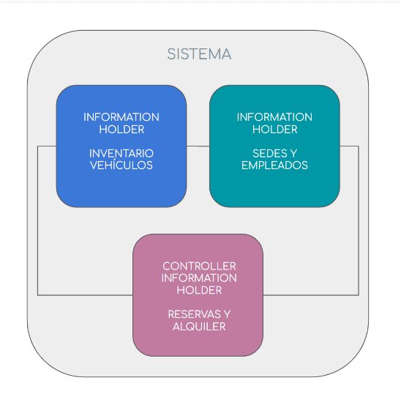

Primera descomposición de las componentes principales de la solución

1. ***Nivel 2***
   1. INVENTARIO VEHICULOS

* Saber las características básicas de un vehículo.
* Actualizar las características básicas de un vehículo
* Guardar/cargar el inventario

* + 1. Componentes candidatos y estereotipos

Los vehículos y las categorías de estos mismos serán dos clases distintas cada una information holder

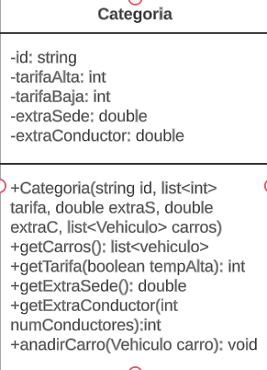

En aras de satisfacer dichas responsabilidades, las clases en cuestión almacena organizan los vehículos en categorías y guardan la información de estos para poder acceder a esta. vidas, los puntos y el modo como atributos. Adicionalmente, se agrega un atributo de tiempo que sirva como contador para desactivar el modo invencible pasado cierto número de jugadas.

* + 1. Responsabilidades y colaboraciones
* Cuando se deba buscar un vehículo en específico de una sede la clase categoría tendrá a los vehículos que sean necesarios colaborando las dos clases desde un controlador que requerirá la información necesitada.
* De igual manera es necesario que si solo se requiere buscar un vehículo de la empresa sin importar en que sede este estas dos clases sean capaces de encontrar dicho vehículo.
  + 1. Colaboraciones
* Se cuenta con un estilo de control centralizado donde el controlador tiene acceso a los diferentes vehículos y sus categorías y de igual forma, accede a cada uno de ellos para poder hallar la información solicitada.
  1. SEDES Y EMPLEADOS
* Saber las características básicas de las sedes.
* Actualizar las características básicas las sedes.
* Guardar/cargar las sedes.
  + 1. Componentes candidatos y estereotipos
* Principalmente se debe tener en cuenta que los administradores y empleados tiene tareas específicas con respecto al mantenimiento de la empresa así pues traduciendo esto a código sería necesario mirarlos como service providers tanto para los clientes como para la empresa. Por otro lado, la sede de será un information holder pues como fue el caso con las categorías y vehículos este proveerá las características más relevantes de cada sede. Así pues:

Adminlocal, admingeneral y empleado: Service Provider

Sede: information holder

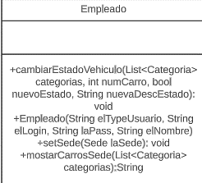

* + 1. Responsabilidades
* En cuanto a los administradores y los empleados cada uno de ellos tiene tareas especificas con respecto al mantenimiento de la empresa:
  + Admingeneral: se encargará de registrar la compra de nuevos vehículos y su ubicación en una sede particular. Este administrador es el único que puede dar de baja un vehículo cuando ya no pueda seguir siendo alquilado.
  + Adminlocal: registrar y manejar la información de los empleados de la sede incluyendo la creación de usuarios.
  + Empleado: reportar que un carro necesita mantenimiento para sacarlos del inventario disponible, y estimar la fecha en la que podrá ser utilizado nuevamente.
    1. Colaboraciones

Se tiene de nuevo un estilo de control centralizado donde dependiendo del trabajador que sea se garantiza el buen funcionamiento de la empresa de los vehículos y de las reservas.

* 1. RESERVAS Y ALQUILER
* Manejar información de clientes.
* Controlar e indicar dónde se entregará el automóvil, en qué fecha y en qué rango de horas.
* Indicar y saber las tarifas de los alquileres que se basan en varios criterios.
* Efectuar los pagos del 30% y la totalidad de las reservas.
* Manejar y conocer información de conductores adicionales.
* Manejar y controlar la información de usuarios tanto clientes como empleados.
* Controlar y procurar las reservas que se hayan realizado y no permitir que se hagan reservas que no se van a cumplir.
  + 1. Componentes candidatos y estereotipos

Para poder realizar reservas teniendo en cuenta toda la información que se requiere para poder realizar una, se divide reservas en muchas más componentes de estereotipo information holder para poder agrupar todo al final en la reserva y poder llevar a cabo esta, así:

Cliente, Datosmediodepago, Conductoradicional, Datoslicencia, Seguro: Information holder

Reserva: service provider, controller

* + 1. Responsabilidades

En cuanto a todos los information holders serán de ayuda para el centro de esta parte del sistema la reserva que se encargara en grandes rasgos de:

* indicar dónde se entregará el automóvil, en qué fecha y en qué rango de horas.
* procurar las reservas que se hayan realizado y no permitir que se hagan reservas que no se van a cumplir.
  + 1. Colaboraciones

Se tiene de nuevo un estilo de control centralizado donde lo mas relevante de esta parte del sistema será la reserva en sí. De ahí salen todas las componentes que se deben tener la reserva que funciona como controlador y service provided.

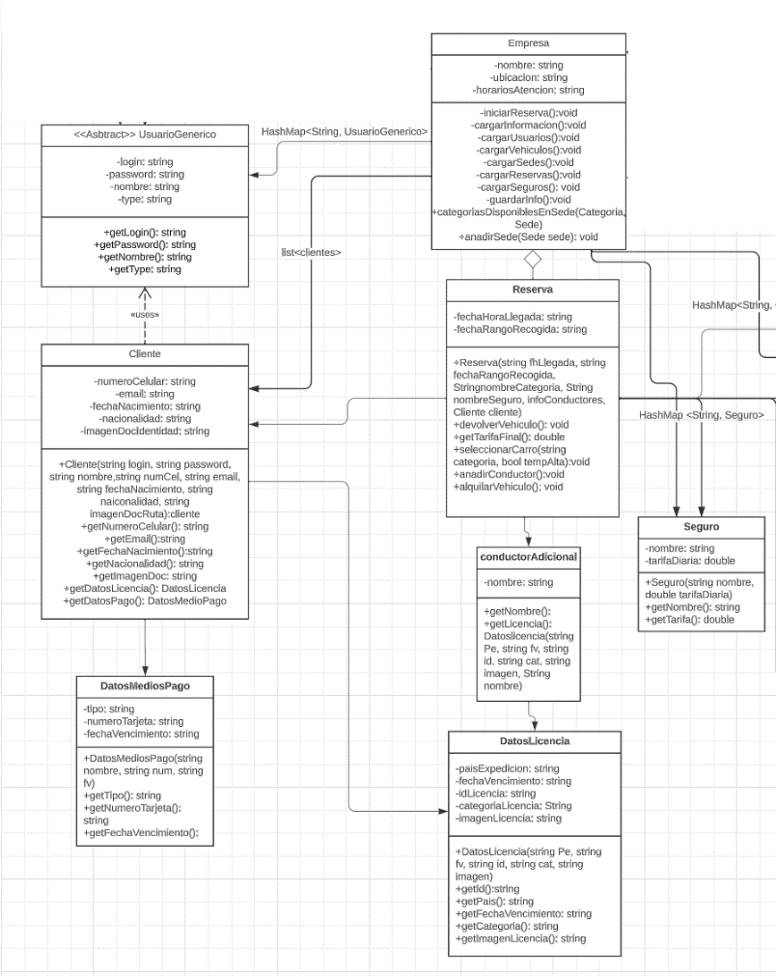

1. ***Diseño final***

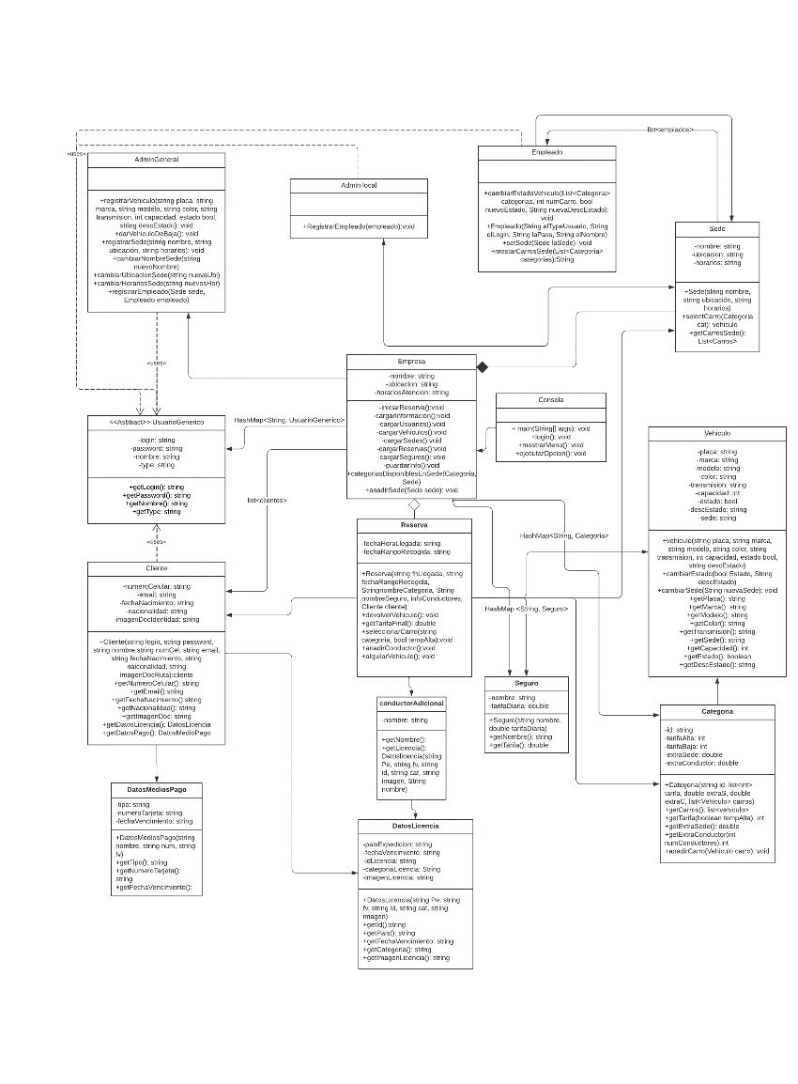

[https://lucid.app/lucidchart/d38050c9-ad81-4f51-9caf-a18000687d1d/edit?invitationId=inv_f374f963-b621-4ccd-a295-bd12e0077671&page=HWEp-vi-RSFO#](https://lucid.app/lucidchart/d38050c9-ad81-4f51-9caf-a18000687d1d/edit?invitationId=inv_f374f963-b621-4ccd-a295-bd12e0077671&page=HWEp-vi-RSFO)

1. ***Persistencia***

Para la persistencia se llegó a la conclusión de que la forma más organizada y fácil de implementar seria usar 5 documentos de texto: usuarios, vehículos, sedes, reservas y seguros. Para cada documento se leerá todo el documento y se guardará en un solo string., el cual luego se ira descomponiendo en sus elementos importantes e insertándolos en sus respectivos componentes del programa.

Para los usuarios, al string del documento se separan por línea (“\n”) , de forma que quedan en una lista. La primera línea será exclusiva para el administrador general, la segunda para los locales, la tercera para empleados, y la cuarta para los clientes. Cada una de estas líneas separa a cada usuario por el símbolo “&”, y la información de cada usuario está separada por “;” siendo el primer elemento el usuario, el segundo la contraseña y el tercero el nombre del usuario. Ej.: Admin;contraseña;Manuel Giraldo&Admin2;contraseña2;Gabriela Almonacid. Para los clientes también se tiene el numero celular, el email, la fecha de nacimiento, la ruta de la imagen documento de identidad, el número de licencia, la fecha de vencimiento, el país de expedición, la categoría de la licencia y la ruta de la imagen de la licencia. Todo está dado en el mismo orden.

Para las sedes, se hace un proceso muy similar al de los usuarios, pero separando cada una por líneas; se separa a cada sede por el símbolo “\n”, y la información de cada sede está separada por “;” siendo el primer elemento el nombre, el segundo la ubicación y el tercero el horario de trabajo. Ej.: Sede1;cra 80 #170-07;06:00-14:00&Sede2;calle 140 #76-08;08:00-20:00

Para los vehículos, cada línea contiene una categoría, seguida por la tarifa de temporada baja seguida por la tarifa de temporada alta. Los tres elementos están separados por “:”. Luego siguen todos los vehículos de dicha categoría, siendo separados por “&” y su información siendo separada por “;”. Dentro de la información se encuentra: la sede donde se encuentra, la placa, la marca, el modelo, el color, el tipo de transmisión, la capacidad de pasajeros, el estado del vehículo (disponible o no), y la descripción de dicho estado (en limpieza, mantenimiento, etc.…). Toda la información se guarda en ese mismo orden. Ej:

camionetas:10000:15000:Sede1;HHA-887;Ford;Bronco 2023;negro;Asistida;5;true;disponible&Sede2;CBD-420;KIA;Seltos 2021;blanca;Asistida;5;false;en limpieza

Para los seguros, cada línea contiene un seguro, donde primera está el nombre, luego va la tarifa separados por “;”. Se separan por “\n” para obtener cada seguro, y luego cada uno se separa por “;” para sacar el nombre y tarifa de cada uno.

Para las reservas, las cuales se deben cargar después de cargar todo lo anterior, están separadas por líneas (“\n”) y su información separada por “;”. Primero está el usuario del cliente que la creó, seguido por la categoría seleccionada, la placa del vehículo (seleccionado por el sistema, no por el cliente, este solo se entera al momento de recogerlo), si tiene seguro (true o false), el nombre del seguro, la fecha y hora de recogida, la fecha y rango de retorno, la cantidad de conductores adicionales seguida de toda la información de cada conductor. Cada conductor está separado por “&”, y su información separada por “:”. Cada conductor tiene su nombre, el número de licencia, la fecha de vencimiento, el país de expedición, la categoría de la licencia y la ruta de la imagen de la licencia. Todo está dado en el mismo orden.

Finalmente, al salir del programa, se corre un método que escribe en estos mismos 4 documentos toda la información actual (se reescribe sobre cada documento) en el formato necesario.

1. Diagrama Secuencia

